**به نام خدا**

**پژوهش: نمایش اعداد اول از بازه عددی 1 تا 500**

**گروه: یزدان قربانی و مبین جلیلی**

**استاد: الهام تشخیصی**

|  |  |  |
| --- | --- | --- |
| **مبین جلیلی** | **یزدان قربانی** | **برنامه نویس وظیفه** |
| **🗷** | **🗹** | **برنامه نویسی پروژه اصلی** |
| **🗷** | **🗹** | **نوشتن برنامه با روش های دیگر** |
| **🗹** | **🗷** | **نوشتن الگوریتم و طراحی فلوچارت** |
| **🗹** | **🗷** | **نوشتن داکیومنت** |

**روش اول**

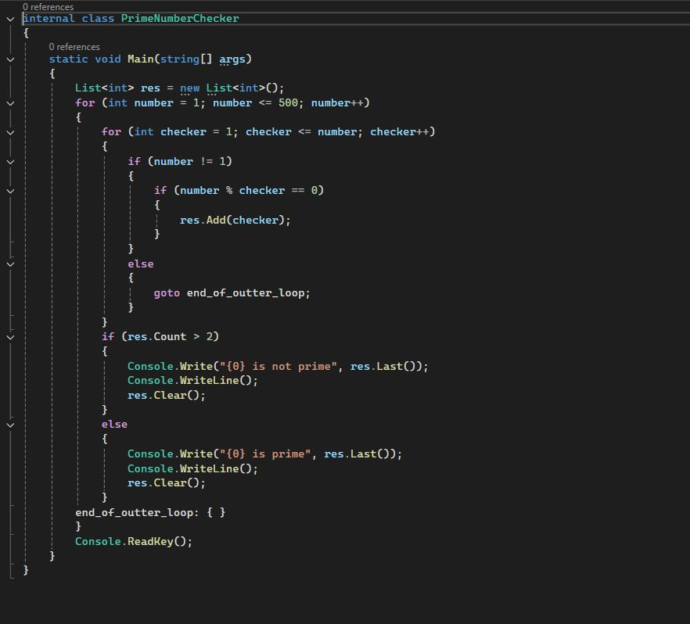

**توضیح خط به خط**

بعد از تعریف کلاس اینترنال PrimeNumberChecker و تابع Main برای اجرای کد یک لیست با دیتا تایپ درونی int تعریف کرده با نام res. سپس یک for loop طراحی کرده با number = 1 و دیتا تایپ int را برای بهینه سازی تعریف می کنیم سپس شرط number <= 500 را گذاشته و تایین می کنیم number++ تا نامبر بعد از هر گشت یکی اضافه شود  
همین طور یک for loop دیگر را تعریف کرده و می گوییم checker = 1 با دیتا تایپ int شرط می کنیم checker<= number و برای پایان دادن به حلقه می گوییم checker++

یک if برای تشخیص عدد یک و غیر یک تایین کرده تا ریسپانسیو بودن پروژه ثبات بهتری یابد  
می گوییم اگر number یک نبود وارد شو و اگر تقسیم number بر checker باقی مانده صفر داشت checker را به عنوان یکی از شمارنده های عدد number به لیست res اضافه کن  
حال اگر number برابر با یک بود با کی ورد goto به تابع end_of_outter_loop که در پایان حلقه بیرون تعریف شده می رود تا چرخه با عدد بعدی تکرار شود  
در صورتی که باقی مانده تقسیم number بر checker غیر صفر بود به چرخه درونی بازگشته تا حلقه درونی با عددی دیگر تکرار شود  
در پایان حلقه درونی به if(res.Count>2) می رسیم که میگوید اگر تعداد شمارنده های عدد مورد نظر number بیشتر از 2 بود این عدد اول نیست و در غیر این صورت می گوید عدد مورد نظر number عددی اول است و در پایان هر شرط لیست res به طور کامل پاک سازی شده تا در ادامه قابل استفاده و مفید باشد وگرنه نمی تواند در شرط های پایانی جواب درستی بدهد

و در پایان حلقه بیرونی از Console.ReadKey(); استفاده شده تا برنامه منتظر واکنش کاربر بماند و بعد اجازه خروج بخواهد

**خروجی برنامه**

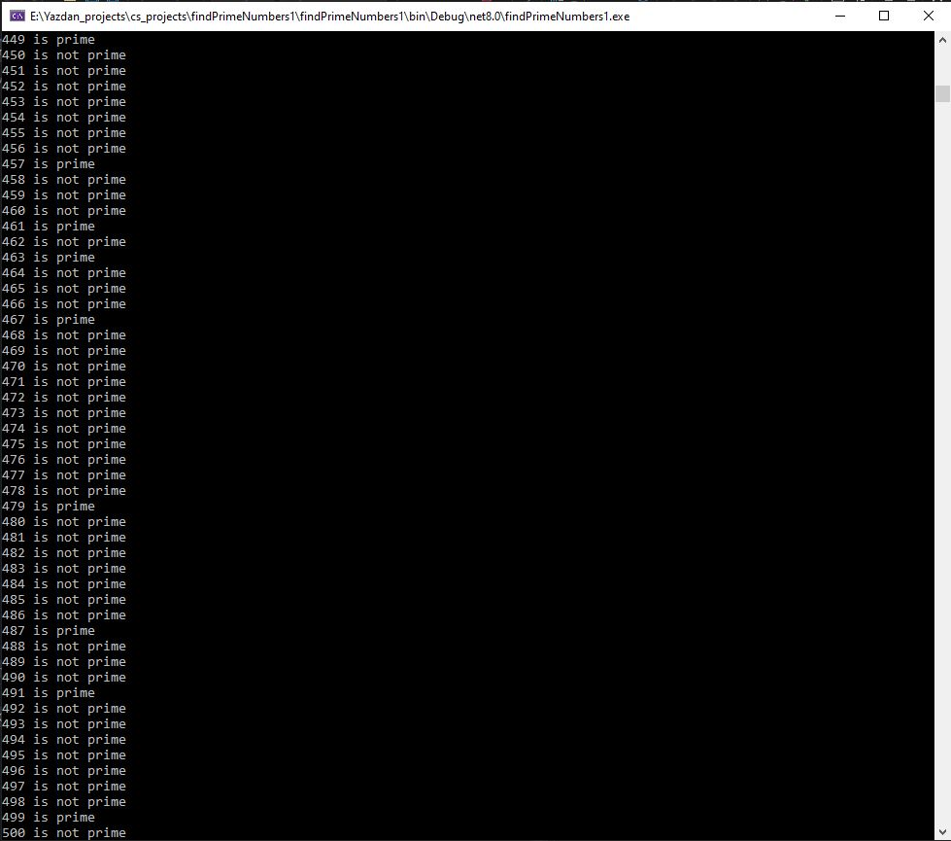

**الگوریتم**

1. شروع
2. تعریف لیست خالی res برای ذخیره مقسوم‌علیه‌ها
3. اجرای حلقه برای هرnumber از 1 تا 500:
4. اجرای حلقه برای هر checker از 1 تا number
5. اگر number ≠ 1 و number%checker==0 ، checker را به res اضافه کن
6. در غیر این صورت، حلقه بیرونی را رد کن.
7. اگر تعداد عناصر res بزرگ‌تر از 2 باشد:
8. چاپ کن که number عدد اول نیست.
9. لیست res را خالی کن.
10. در غیر این صورت:
11. چاپ کن که number عدد اول است.
12. لیست res را خالی کن.
13. پایان

**فلوچارت**

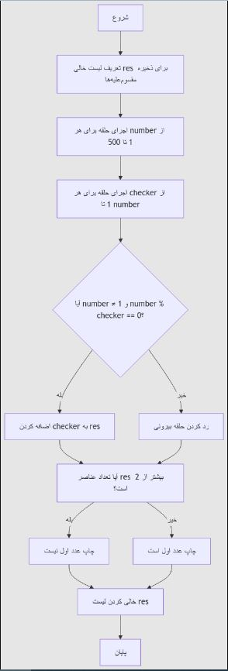

**روش دوم**

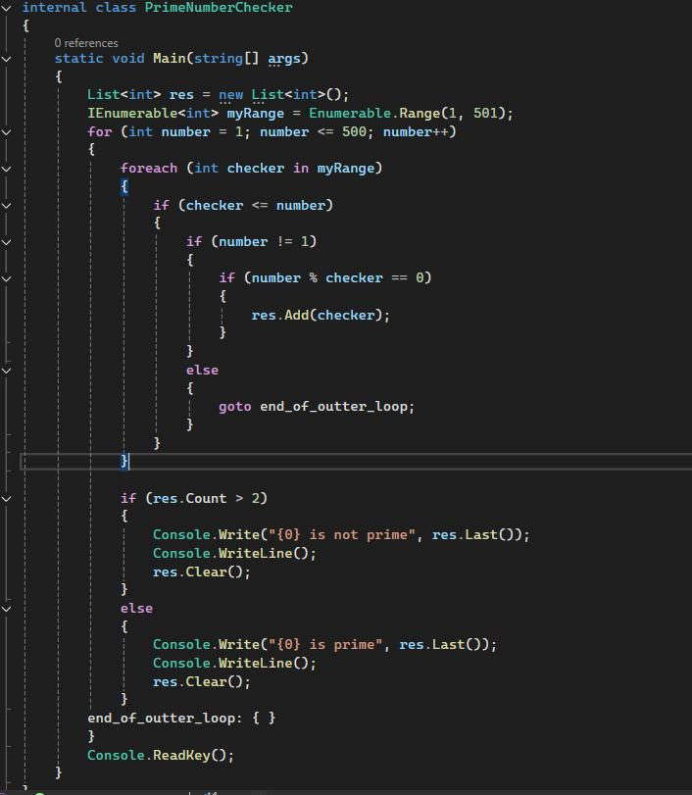

**روش سوم**

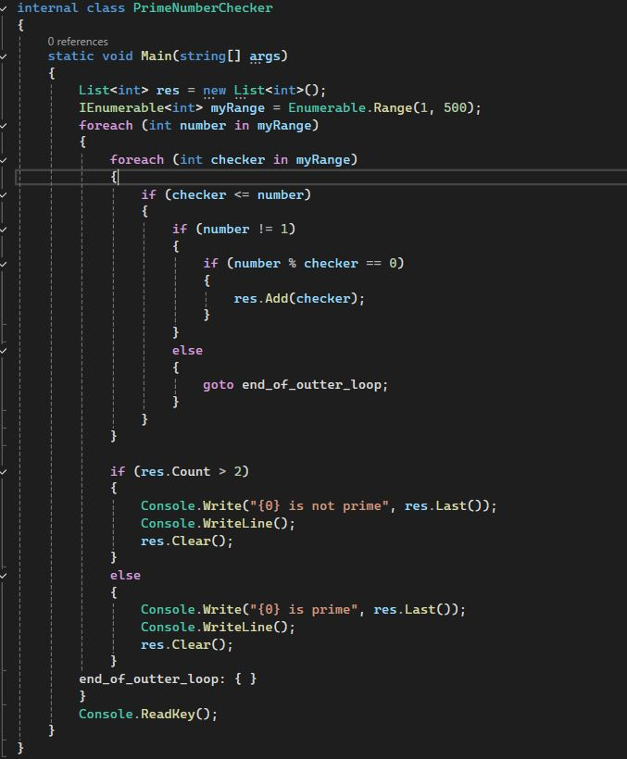

**روش چهارم**

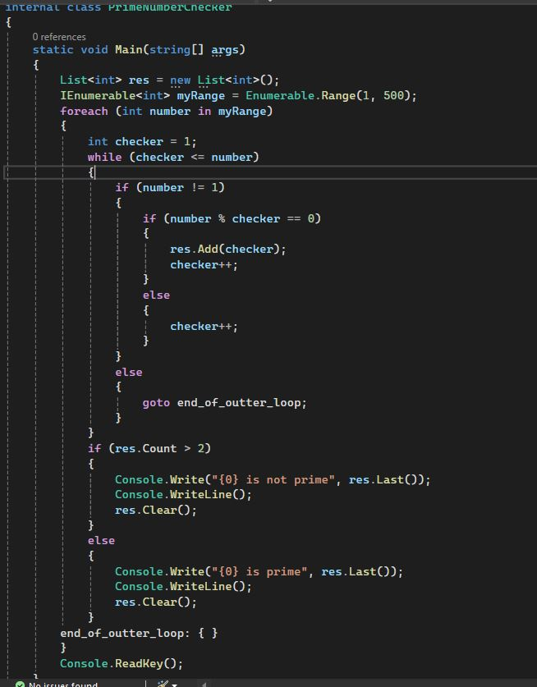

**روش پنجم**

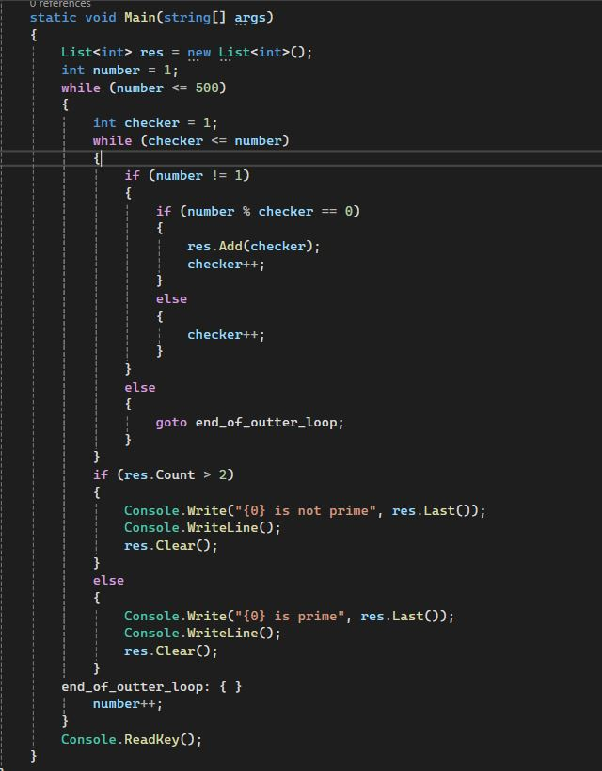

**روش ششم**

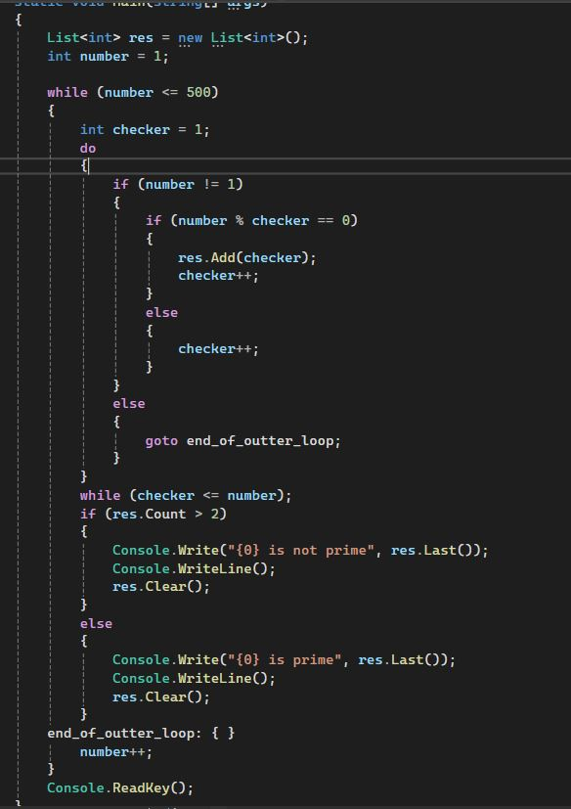

**روش هفتم**

